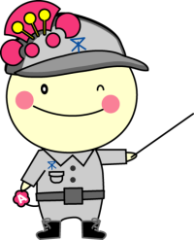避難行動時のそれぞれの役割

役割についての例示

責任者

**□**全体の統括・状況確認・指示

**□**各活動担当者の連絡・調整

情報収集

**□**利用可能な情報機器等の準備

**□**地域の被害状況、危険箇所などの把握

：情報を紙やマップに記録します。

**□**各情報の収集・整理・伝達

：ラジオなど使える手段で情報収集し、正しい情報を伝えます。

**□**安否確認の状況確認、避難者の名簿作成

：安否確認の状況を整理します。

避難誘導

消火活動

**□**火災状況の把握

：地域の集合場所等で、隣近所などの状況の情報により、担当となっている方を

中心に複数人で対応します。

**□**各担当者の活動状況把握

：消火にあたっている方の状況を記録しておきます。

救出・救護

**□**救出・救護状況の把握

：地域の集合場所等で、隣近所などの状況の情報により、担当となっている方を

中心に複数人で対応します。

**□**各担当者の活動状況把握

：救出・救護にあたっている方の状況を記録しておきます。

**□**避難ルートの検討

**□**避難ルートの安全確認

**□**地域の集合場所等から災害時避難所までの誘導

避難支援の工夫例

　　　大人をかついで移動するのは大変です。支援の負担が軽くなるよう工夫しましょう。

●車いすを使って移動支援　　　●災害用リヤカーによる移動支援

●おんぶひもや担架などを使う方法もあります。

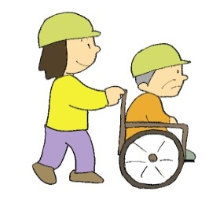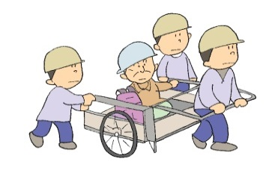

施設について【例】

|  |  |  |
| --- | --- | --- |
| **災害時避難所** | **鍵の管理者**  ※鍵のイメージです。 | |
|  |  |  |
| **市立/**  **府立小・中・高等学校** |  | |
|  | |
|  | |
| **私立学校** | ※守衛等常駐のため、地域での鍵の管理はありません。 | |

レイアウトのポイント

［個室の確保を考慮］

　　　　　物資スペース、救護スペース、感染症対策室等

［屋外スペースの活用も考慮］

　　　　　男女別物干し場、ごみ置場、ペットのスペース、携帯電話スペース等

　　　［体育館のレイアウトの配慮］

□　通路を確保　　最低でも車いすが通れる通路（幅１ｍ程度）は確保！

□　情報が共有できるよう複数の掲示板などを設置

□　男女別更衣室などプライバシーを確保できる場所を設置

□　要配慮者はトイレが使いやすように通路側にするなど配慮

□　想定受入人数の標準スペースは、就寝可能な広さとして一人あたり1.6平方

メートル（約畳1畳程度）。※ただし、避難者数によっては、この広さを確保できないこともあります。

（レイアウト例）

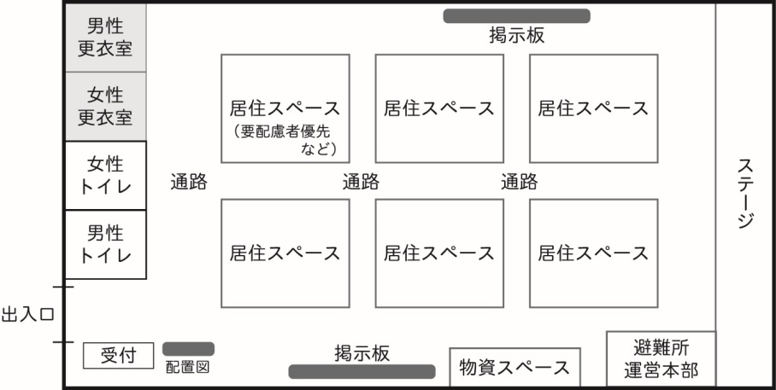

運営組織について【例】

　［災害対策本部、災害時避難所等の役割分担］

　　　○○地域災害対策本部　　場所［○○小学校　ミーティングルーム］

本部長

副本部長

情報統括

物資統括

　　　　災害時避難所A　○○小学校避難所運営委員会

委員長

副委員長

総務班

（班長）

避難者管理班

（副班長）

情報班

食料・物資班

救護班

衛生班

　　　　災害時避難所B　○○高等学校避難所運営委員会

委員長

副委員長

総務班

（班長）

避難者管理班

（副班長）

情報班

食料・物資班

救護班

衛生班

運営組織については、次頁を参考に作成しましょう。

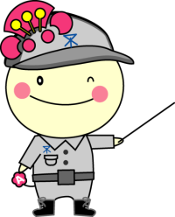

［各班の主な役割］

|  |  |
| --- | --- |
| 総務班 | ①区災害対策本部との調整  ②避難所レイアウトの設定・変更  ③避難所運営委員会の事務局  ④避難所運営情報の記録  ⑤取材対応  ⑥ボランティアの受入れ・管理 |
| 避難者管理班 | ①避難者名簿の作成・管理  ②生活ルールの周知  ③電話などによる問い合わせへの対応  ④来客への対応  ⑤郵便物・宅配便等の取次ぎ  ⑥相談窓口の設置  ⑦防火・防犯 |
| 情報班 | ①避難所内外情報収集  １）行政機関からの情報収集　２）各種機関からの情報を収集  ３）他の避難所との情報交換　４）マスコミからの情報収集  ②避難所外向け情報発信  １）行政への情報発信　２）地域の情報拠点として、地域へ情報発信  ③避難所内向け情報伝達 |
| 食料・物資班 | ①備蓄物資の供給  ②食料・物資の調達  ③炊き出し  ④食料・物資の受入  ⑤食料の管理・配布  ⑥物資の管理・配布 |
| 救護班 | ①応急手当の支援  ②救護班の派遣要請  （様式例）  ③医療機関への搬送要請  ④災害時要援護者への支援  ⑤外国人への対応など |
| 衛生班 | ①ごみに関すること  ②風呂に関すること  ③トイレに関すること  ④清掃に関すること  ⑤衛生管理に関すること  ⑥ペットに関すること |

★それぞれの役割の詳細（避難所開設・運営マニュ

アル）及び各様式は、「災害時避難所開設時用物

品」(34ページ参照)にありますので活用します。

地域内避難所及び他組織との連携【例】

　　　●地域の災害対策本部は**○○**に設置します。

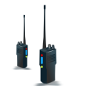

MCA無線等

阿倍野区

災害対策本部

［阿倍野区役所］

○○地域災害対策本部

●避難所開設報告

●地域状況報告　等

●各情報の伝達

●対応判断・指示　等

災害時避難所

○○小学校

トランシーバー

災害時避難所

○○高等学校

(連携)

●移送判断

阿倍野区社会福祉協議会

(連携)

福祉避難所

移送

●ボランティア派遣

設置・運営

区災害

ボランティア

センター

　　　　　　　　　　福祉避難所とは

医療機関

（医師会、歯科医師会、薬剤師会）

●災害時において、高齢者や障がい者など、一般の避難所

　生活において特別な配慮を必要とする方々を対象に開設

　される避難所

**※直接避難できる場所ではありません！**

MCA無線機・トランシーバーの管理者について

|  |  |  |  |
| --- | --- | --- | --- |
| 通信機 |  | 管理者 | |
|  |  |  |
| ＭＣＡ無線機（2台）  <No.0000><No.0000> |  | |
|  | |
| トランシーバー（5台）  <○○地域使用チャンネル＝00ch> |  | |
|  | |
|  | |
|  | |
|  | |

避難所運営のポイント

□　要配慮者等へ配慮した運営を心がけること　[参照]参考４要配慮者ごとの配慮の工夫(18ページ)

＊高齢者、障がい者、乳幼児、妊産婦、外国人など要配慮者への配慮が大切です。居住

スペースや食事・物資の配給、情報提供方法やトイレの利用などに配慮します。

　　　　　＊被災体験、避難所生活において、子どもの心へのダメージは非常に大きくなります。

思いっきり遊ぶなど、子どもがストレスを発散したり、気分転換を図れる時間や場所

を確保します。

□　「避難所生活のルール」をつくり、周知、みんなで厳守

＊起床・就寝・食事の時間や飲酒・喫煙などのルール、食事・衛生などの気をつけてほ

しいこと、運営当番や必要に応じて決めたことなど、みんなで話し合い周知して厳守

します。

□　協力し合い分担して運営（男女がともに参加できる仕組みに）

＊食事、トイレ掃除、物資の配給などは当番制にするなど避難者全員で分担します。

＊それぞれの活動において性別が偏らないように分担し、男女がともに参加できるよう

にします。

　　□　情報は常に“見える化”すること

＊情報が適切に伝わらないとトラブルの原因にもなります。掲示板を複数設置するなど

情報が平等に伝わるようにします。

　　□　プライバシー確保への配慮と孤立化を防ぐための工夫

＊長期化する避難所生活では、「プライバシーの確保」に向けた工夫が必要です。

＊一方で、お互いの様子に気づきにくくなるなどの孤立化を防ぐための工夫も必要です。

声をかけたり、体操など避難所全体で行う時間をもつなど工夫します。

　　□　健康管理が大切

＊トイレが利用しづらいと、水分や食品摂取を控えたり排泄を我慢することで体調を崩

す危険があります。特に要配慮者が優先的にトイレを利用しやすいように配慮します。

　　　　　＊避難所で長時間同じ体勢で過ごすことや、車で避難生活を送ることは、エコノミーク

ラス症候群等につながる恐れがあることから、適宜体を動かすことや水分の補給を促

す必要があります。

　　　　　＊集団生活の中、食中毒やインフルエンザなどの感染症の予防など衛生面の管理に留意

します。

＊食物アレルギー等へ配慮します。

　　□　譲り合い、助け合いの精神で

　　　　　＊避難所は譲り合い、助け合って生活していく場です。特に避難所生活が長期化する場

合は、ボランティアの力を借りるなどして、レクリエーションを行うなど、心にゆと

りをもつことができるようにします。

　　□　在宅避難者や車中泊避難者にも配慮すること

＊避難所は在宅避難者や車中泊避難者も含めた物資・情報の拠点として、救援物資の配

給や情報提供をします。

　　□　防犯にも心がけること

＊貴重品等の自己管理を促すとともに、避難所内の巡回（できれば夜間巡回など）や夜

間照明など工夫します。また、仮設トイレ等を死角にならない場所に設置するなど工

夫します。

　　　　　＊警察と連携し、情報の共有や不審者対策などを行います。

　　□　施設の本来機能回復に協力

＊施設管理者等と調整し、学校の再開に向け、施設の本来機能の回復へ協力します。